Лабораторная работа 4.
Вариант 3.

Задание:
1.3. Создать класс вещественных чисел (double). Определить оператор ++, как функцию-член и -- как дружественную функцию.
2.3. Создать класс целых чисел. Определить оператор +, как функцию-член и - как дружественную функцию.

Постановка задачи
Должны выполняться следующие функции:
- введение вещественного и целых чисел;
- вывод значений чисел;
- прибавление и убавление вещественного числа на 1;
- складывание и вычитание целых чисел.
Вещественное число задается значением типа двойной точности. Для данного числа выполняются операции увеличения его значения на единицу (инкремент) и уменьшения на единицу (декремент). Операция инкремента реализуется как функция-член класса, а операция декремента - как дружественная функция. Обе операции определяются как для префиксной формы, так и для постфиксной формы. Значения вещественного числа ограничены диапазоном базового типа данных с плавающей точкой.
Целое число задается дискретным целочисленным значением. Для целых чисел определяются операции сложения и вычитания. Операция сложения реализуется как функция-член класса, а операция вычитания — как дружественная функция. Значения целых чисел ограничены допустимым диапазоном стандартного целочисленного типа (int) с учетом предотвращения переполнения при выполнении операций.
Все численные значения (за исключением разности и суммы) по модулю не больше 10000, чтобы не использовать слишком большие числа.
Табл. 1.
Входные данные программы
Название | Назначение
realObj | Вещественное число
intObj1, intObj2 | Целые числа

Табл. 2.
Выходные данные программы
Название | Назначение
realObj | Вещественное число (после преобразований)
diff | Разность целых чисел
sum | Сумма целых чисел

Разработка программы

Структура программы
Программа реализована на языке C++ и состоит из трёх файлов: Numbers.h, Numbers.cpp и main.cpp. Файл Numbers.h содержит объявления двух самостоятельных классов RealNumber и IntNumber, а также объявление их дружественных функций. Файл Numbers.cpp содержит реализацию методов и дружественных функций обоих классов. Файл main.cpp содержит главную функцию main с текстовым меню программы и консольным интерфейсом для проверки работы перегруженных операторов.
Класс RealNumber предназначен для работы с вещественными числами и хранит значение типа double в закрытом поле value. Класс включает конструктор по умолчанию с параметром, инициализирующий поле заданным значением, методы getValue и setValue для получения и изменения значения, а также метод print для вывода числа в консоль. Для типа определены операторы инкремента ++ (префиксная и постфиксная формы), реализованные как функции-члены класса и увеличивающие поле value на единицу. Также для типа объявлены и реализованы дружественные функции декремента -- (префиксная и постфиксная формы), имеющие доступ к закрытому полю value и уменьшающие его на единицу.
Класс IntNumber предназначен для работы с целыми числами и хранит значение типа int в закрытом поле value. Класс содержит конструктор с параметром по умолчанию, методы getValue, setValue и print. Бинарный оператор сложения + реализован как функция-член класса и перегружен для работы с другим объектом IntNumber, а также с числом типа int, возвращая новый объект IntNumber с суммой значений. Бинарный оператор вычитания - реализован в виде дружественных функций, которые принимают левый операнд типа IntNumber и правый операнд типа IntNumber или int, вычисляют разность и возвращают новый объект класса.
Функция printMenu выводит список доступных команд консольного меню, сгруппированных по проверяемым классам и операторам. Функция main выполняет первоначальную настройку кодовой страницы консоли Windows (1251) для корректного отображения и ввода кириллицы, инициализирует объекты классов RealNumber и IntNumber и запускает главный цикл программы. В цикле обработка выбора пользователя выполняется с помощью цепочки условий if / else if без использования switch, break и exit, что обеспечивает строго единую точку выхода из функции. Пользователю предоставляются возможности изменения значений объектов, вызова префиксных и постфиксных форм операторов ++ и -- с демонстрацией как исходного объекта, так и возвращенного выражения, вычисления суммы и разности объектов IntNumber, а также завершения работы с освобождением ресурсов и возвратом кода exitCode.

Описание пользовательского интерфейса
Взаимодействие с пользователем организовано через текстовое консольное меню, которое выводится при запуске программы и циклически повторяется до выбора пункта завершения работы. В верхней части консоли перед меню постоянно отображаются текущие состояния объектов: вещественного числа r и пары целых чисел i1 и i2. Главное меню содержит девять пунктов, сгруппированных по типам обрабатываемых данных: ввод нового значения double, выполнение префиксного инкремента (++r), выполнение постфиксного инкремента (r++), выполнение префиксного декремента (--r), выполнение постфиксного декремента (r--), ввод новых значений пары целых чисел, вычисление суммы (i1 + i2), вычисление разности (i1 - i2) и выход из программы. Пользователь вводит номер выбранного пункта, программа выполняет соответствующую операцию, выводит результат и возвращает управление к меню. При выборе пункта ввода нового вещественного числа программа запрашивает у пользователя значение типа double с клавиатуры и обновляет внутреннее состояние объекта. При выборе пунктов выполнения унарных операций инкремента (++r, r++) или декремента (--r, r--) программа вызывает соответствующий перегруженный оператор для объекта вещественного числа. На экран выводится новое значение объекта после выполнения операции, а также значение, возвращенное самим выражением (что позволяет визуально проверить разницу между префиксной и постфиксной формами).
При выборе пункта ввода новых целочисленных значений программа последовательно запрашивает значения для двух целых чисел i1 и i2 типа int и обновляет их состояния. При выборе пункта вычисления суммы (i1 + i2) вызывается оператор + (функция-член класса), вычисляется результат сложения двух объектов и выводится полученное значение. При выборе пункта вычисления разности (i1 - i2) вызывается дружественный оператор -, вычисляется разность объектов и результат выводится в консоль. При вводе номера пункта меню осуществляется проверка корректности: если пользователь вводит число, не соответствующее ни одному из пунктов списка, выводится сообщение «Некорректный ввод, попробуйте снова», после чего меню отображается повторно. Программа работает без авариного завершения при любых некорректных вводах команд. При выборе пункта выхода («0») выводится сообщение о завершении работы, цикл обработки прекращается, программа штатно освобождает ресурсы и завершает выполнение.

Реализация и тестирование программы

3.1. Листинг программы
Программа состоит из заголовочного файла Numbers.h с описанием классов RealNumber и IntNumber, файла Numbers.cpp с реализацией их методов и дружественных функций, а также файла main.cpp с главной функцией main и реализацией текстового меню. Класс RealNumber хранит значение вещественного числа в закрытом поле value типа double, предоставляет методы для его получения и изменения (getValue, setValue), а также перегруженные функции-члены для префиксного и постфиксного инкремента (operator++). Вне класса определены дружественные функции префиксного и постфиксного декремента (operator--), имеющие прямой доступ к полю value. Класс IntNumber хранит целое число в закрытом поле value типа int и содержит методы getValue, setValue и print. Операции сложения (operator+) реализованы как функции-члены класса с поддержкой правого операнда типа IntNumber или int, а операции вычитания (operator-) реализованы в виде дружественных функций. Работа программы начинается с функции main. В начале работы инициализируются тестовые объекты классов: объект вещественного числа realObj и два объекта целых чисел intObj1 и intObj2. Главный цикл обработки ввода управляется переменной choice и выполняется до тех пор, пока пользователь не введет значение 0. Вывод списка доступных действий осуществляется функцией printMenu. Для предотвращения использования запрещенных операторов break, exit и конструкций switch, обработка пунктов меню реализована через последовательную цепочку условий if / else if. При выборе пунктов работы с унарными операторами (++ и --) программа выводит обновленное состояние объекта, а также значение временного объекта, возвращенного выражением, что позволяет продемонстрировать отличие префиксной формы от постфиксной. При вычислении суммы и разности вызываются соответствующие перегруженные операторы + и -, а результат выводится в консоль без изменения исходных операндов. Завершение программы происходит штатно через единую точку выхода с возвратом кода exitCode.

Файл main.cpp
#include <iostream>
#include <windows.h>

// Глобальные константы ограничений
const double MIN_VAL = -10000.0;
const double MAX_VAL = 10000.0;

bool isValid(double val) {
bool result = false;
if (val >= MIN_VAL && val <= MAX_VAL) {
result = true;
}
return result;
}

class RealNumber {
private:
double value;

public:
RealNumber(double val = 0.0) {
if (isValid(val)) {
value = val;
}
else {
value = 0.0;
std::cout << "[Ошибка] Значение выходит за пределы [-10000, 10000]! Установлен 0.\n";
}
}

// Оператор ++ как функция-член
RealNumber& operator++() { // Префиксный ++
if (isValid(this->value + 1.0)) {
this->value += 1.0;
}
else {
std::cout << "[Предупреждение] Достигнут верхний предел (10000)!\n";
}
return *this;
}

RealNumber operator++(int) { // Постфиксный ++
RealNumber temp = *this;
if (isValid(this->value + 1.0)) {
this->value += 1.0;
}
else {
std::cout << "[Предупреждение] Достигнут верхний предел (10000)!\n";
}
return temp;
}

// Объявление дружественных операторов --
friend RealNumber& operator--(RealNumber& obj);
friend RealNumber operator--(RealNumber& obj, int);

double getValue() const {
return value;
}

void setValue(double val) {
if (isValid(val)) {
value = val;
}
else {
std::cout << "[Ошибка] Значение должно быть в диапазоне от -10000 до 10000!\n";
}
}

void print() const {
std::cout << value;
}
};

// Оператор -- как дружественная функция
RealNumber& operator--(RealNumber& obj) { // Префиксный --
if (isValid(obj.value - 1.0)) {
obj.value -= 1.0;
}
else {
std::cout << "[Предупреждение] Достигнут нижний предел (-10000)!\n";
}
return obj;
}

RealNumber operator--(RealNumber& obj, int) { // Постфиксный --
RealNumber temp = obj;
if (isValid(obj.value - 1.0)) {
obj.value -= 1.0;
}
else {
std::cout << "[Предупреждение] Достигнут нижний предел (-10000)!\n";
}
return temp;
}

class IntNumber {
private:
int value;

public:
IntNumber(int val = 0) {
if (isValid(val)) {
value = val;
}
else {
value = 0;
std::cout << "[Ошибка] Значение выходит за пределы [-10000, 10000]! Установлен 0.\n";
}
}

// Оператор + как функция-член
IntNumber operator+(const IntNumber& other) const {
int resVal = this->value + other.value;
if (!isValid(resVal)) {
std::cout << "[Предупреждение] Результат сложения вышел за пределы [-10000, 10000]!\n";
}
IntNumber result(isValid(resVal) ? resVal : this->value);
return result;
}

IntNumber operator+(int other) const {
int resVal = this->value + other;
if (!isValid(resVal)) {
std::cout << "[Предупреждение] Результат сложения вышел за пределы [-10000, 10000]!\n";
}
IntNumber result(isValid(resVal) ? resVal : this->value);
return result;
}

// Объявление дружественных операторов -
friend IntNumber operator-(const IntNumber& left, const IntNumber& right);
friend IntNumber operator-(const IntNumber& left, int right);

int getValue() const {
return value;
}

void setValue(int val) {
if (isValid(val)) {
value = val;
}
else {
std::cout << "[Ошибка] Значение должно быть в диапазоне от -10000 до 10000!\n";
}
}

void print() const {
std::cout << value;
}
};

// Оператор - как дружественная функция
IntNumber operator-(const IntNumber& left, const IntNumber& right) {
int resVal = left.value - right.value;
if (!isValid(resVal)) {
std::cout << "[Предупреждение] Результат вычитания вышел за пределы [-10000, 10000]!\n";
}
IntNumber result(isValid(resVal) ? resVal : left.value);
return result;
}

IntNumber operator-(const IntNumber& left, int right) {
int resVal = left.value - right;
if (!isValid(resVal)) {
std::cout << "[Предупреждение] Результат вычитания вышел за пределы [-10000, 10000]!\n";
}
IntNumber result(isValid(resVal) ? resVal : left.value);
return result;
}

void printMenu() {
std::cout << "\n================ MENU ================\n";
std::cout << "1. [RealNumber] Ввести новое значение double [-10000, 10000]\n";
std::cout << "2. [RealNumber] Выполнить ++r (префиксный ++, член класса)\n";
std::cout << "3. [RealNumber] Выполнить r++ (постфиксный ++, член класса)\n";
std::cout << "4. [RealNumber] Выполнить --r (префиксный --, friend)\n";
std::cout << "5. [RealNumber] Выполнить r-- (постфиксный r--, friend)\n";
std::cout << "--------------------------------------\n";
std::cout << "6. [IntNumber] Ввести новые значения i1 и i2 [-10000, 10000]\n";
std::cout << "7. [IntNumber] Выполнить i1 + i2 (оператор +, член класса)\n";
std::cout << "8. [IntNumber] Выполнить i1 - i2 (оператор -, friend)\n";
std::cout << "--------------------------------------\n";
std::cout << "0. Выход\n";
std::cout << "Выберите пункт: ";
}

int main() {
SetConsoleOutputCP(1251);
SetConsoleCP(1251);

int exitCode = 0;
int choice = -1;

RealNumber realObj(5.5);
IntNumber intObj1(10);
IntNumber intObj2(4);

while (choice != 0) {
std::cout << "\n--------------------------------------";
std::cout << "\nТекущие данные:";
std::cout << "\nRealNumber r = "; realObj.print();
std::cout << "\nIntNumber i1 = "; intObj1.print();
std::cout << ", i2 = "; intObj2.print();
std::cout << "\n--------------------------------------\n";

printMenu();
std::cin >> choice;

if (choice == 1) {
double val = 0.0;
std::cout << "Введите новое вещественное число (-10000..10000): ";
std::cin >> val;
realObj.setValue(val);
}
else if (choice == 2) {
RealNumber res = ++realObj;
std::cout << "Результат ++r: "; realObj.print();
std::cout << " (возвращенное значение: "; res.print(); std::cout << ")\n";
}
else if (choice == 3) {
RealNumber res = realObj++;
std::cout << "Результат r++: "; realObj.print();
std::cout << " (возвращенное значение: "; res.print(); std::cout << ")\n";
}
else if (choice == 4) {
RealNumber res = --realObj;
std::cout << "Результат --r: "; realObj.print();
std::cout << " (возвращенное значение: "; res.print(); std::cout << ")\n";
}
else if (choice == 5) {
RealNumber res = realObj--;
std::cout << "Результат r--: "; realObj.print();
std::cout << " (возвращенное значение: "; res.print(); std::cout << ")\n";
}
else if (choice == 6) {
int v1 = 0, v2 = 0;
std::cout << "Введите значение i1 (-10000..10000): ";
std::cin >> v1;
std::cout << "Введите значение i2 (-10000..10000): ";
std::cin >> v2;
intObj1.setValue(v1);
intObj2.setValue(v2);
}
else if (choice == 7) {
IntNumber sum = intObj1 + intObj2;
std::cout << "i1 + i2 = "; sum.print(); std::cout << "\n";
}
else if (choice == 8) {
IntNumber diff = intObj1 - intObj2;
std::cout << "i1 - i2 = "; diff.print(); std::cout << "\n";
}
else if (choice == 0) {
std::cout << "Завершение работы программы...\n";
}
else {
std::cout << "Некорректный ввод, попробуйте снова.\n";
}
}

return exitCode;
}

3.2 Тестирование программы
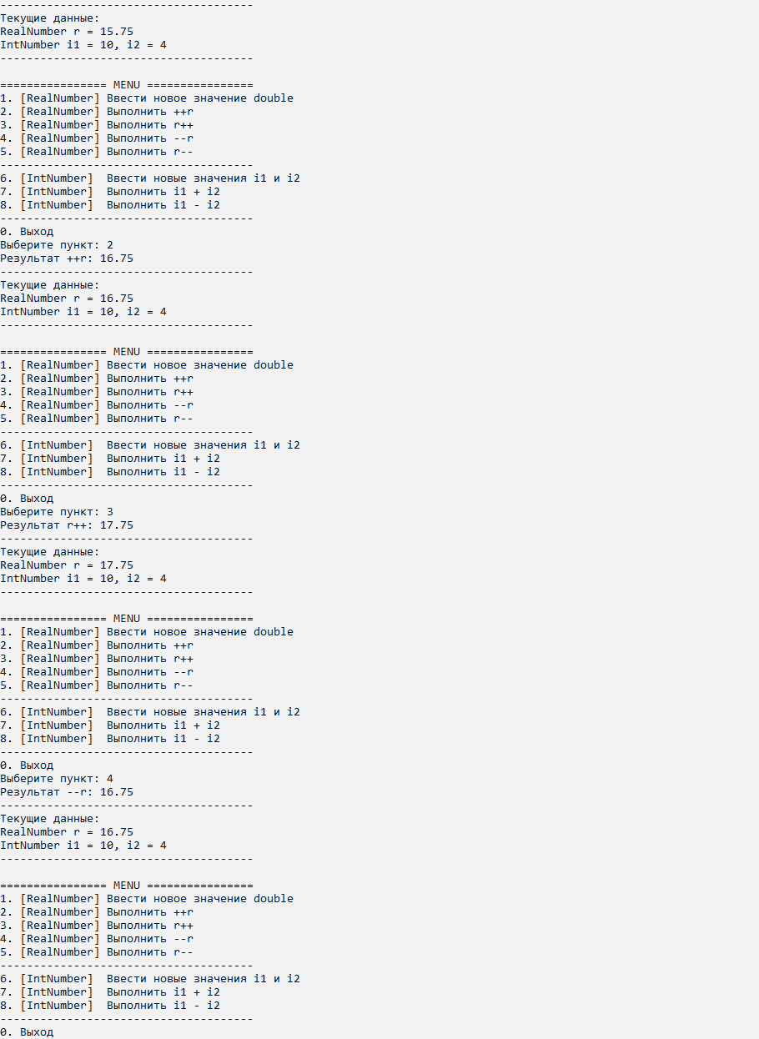
Рис. 1. Работа с вещественным числом при нормальных условиях
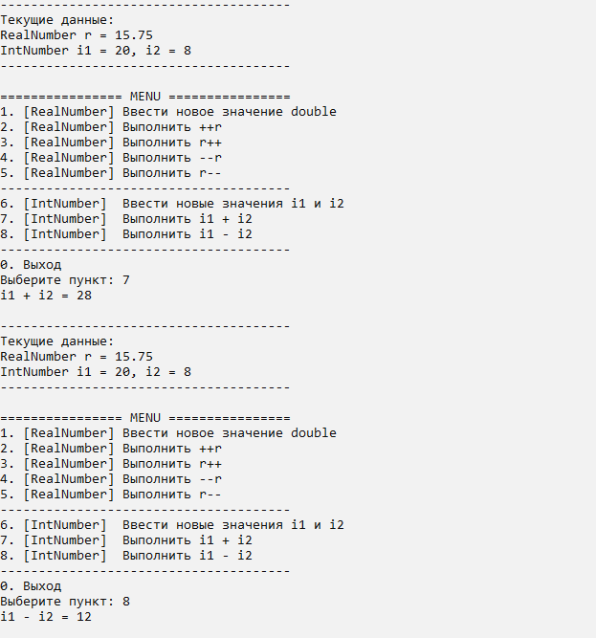
Рис. 2. Работа с целыми числами в нормальных условиях
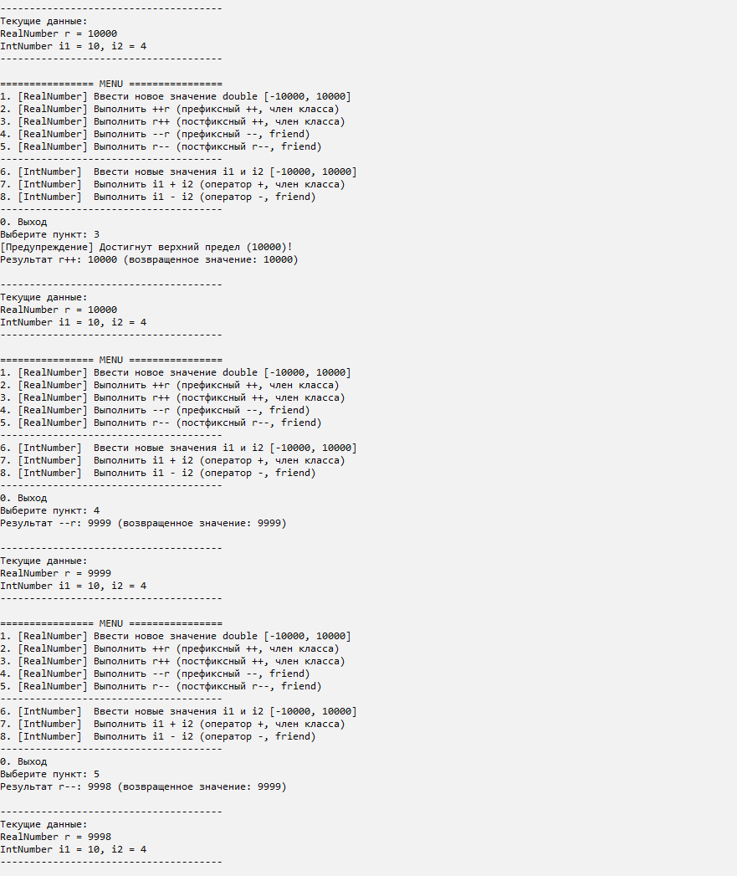
Рис. 3. Работа с вещественным числом при граничных условиях
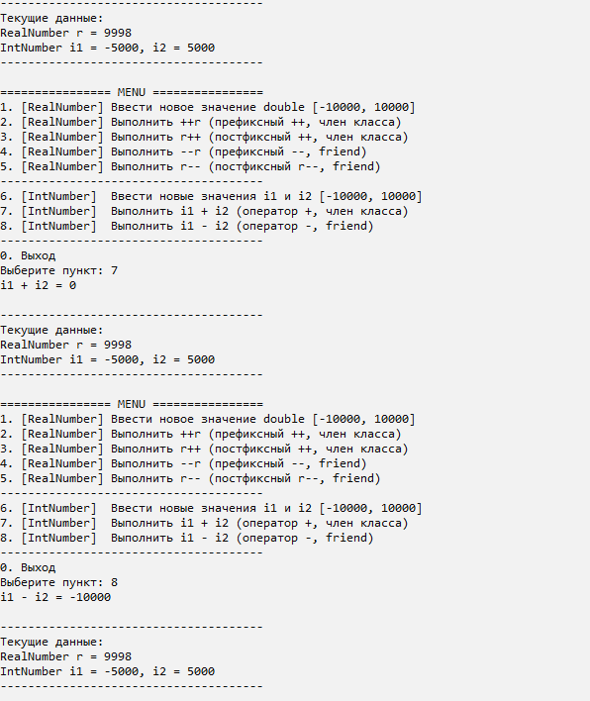
Рис. 4. Работа с целыми числами при граничных условиях
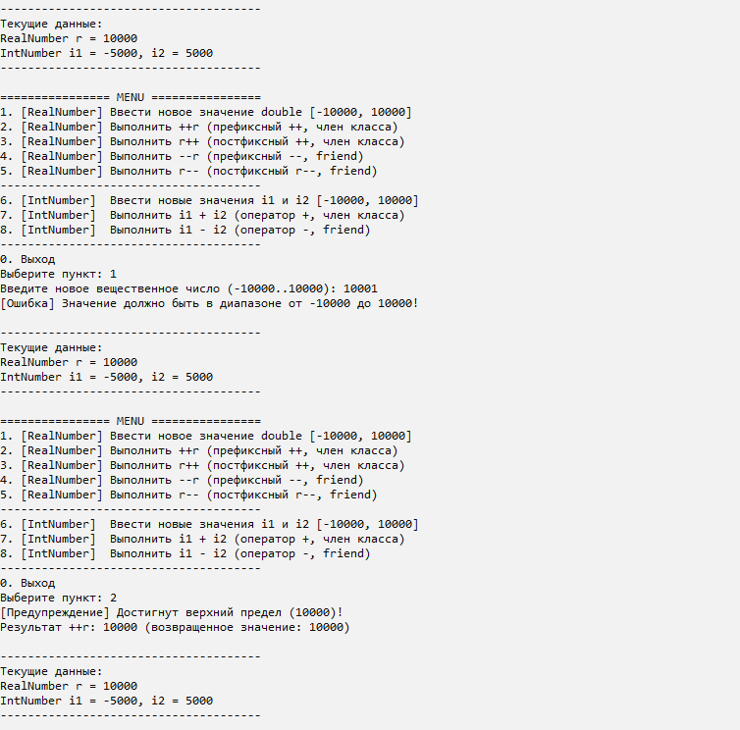
Рис. 5. Работа с вещественным числом при исключительных условиях
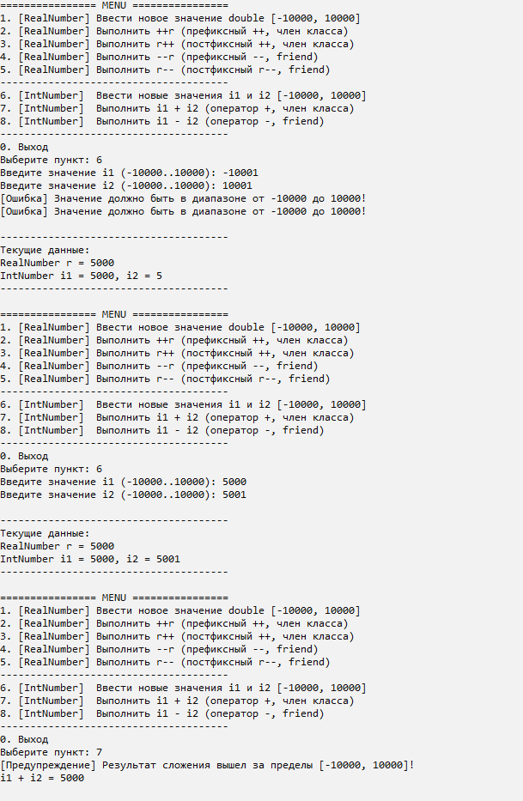
Рис. 6. Работа с целыми числами при исключительных условиях

